

NHẬP MÔN LẬP TRÌNH
Báo cáo ASM 2

Mã số sinh viên : PS49634
Họ tên sinh viên : Văn Chí Khang
Lớp : SA21303
Giảng viên hướng dẫn : Lê Thị Hồng Đào

MỤC LỤC

Table of Contents
I. Bài 1: Chức năng kiểm tra số nguyên. 4
II. Bài 2: Tìm ước số chung và bội số chung 5
III. Bài 3: Tính tiền cho quán Karaoke 6
IV. Bài 4: Tính tiền điện 7
V. Bài 5: Chức năng đổi tiền 8
VI. Bài 6: Tính lãi suất vay ngân hàng trả góp 9
VII. Bài 7: Tính tiền mua xe 11
VIII. Bài 8: Sắp xếp thông tin sinh viên 13

Xây dựng 10 chức năng chương trình
Đầu tiên để xây dựng menu chương trình với 10 chức năng thì ta sẽ sử dụng code như trong hình bên dưới
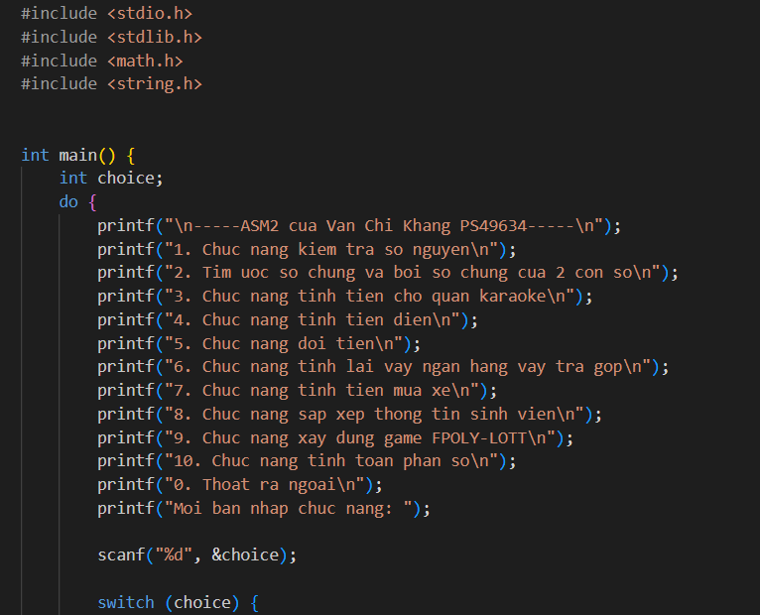

Bài 1: Chức năng kiểm tra số nguyên.
Để làm chương trình kiểm tra số nguyên, ta nhập số thực x. Sử dụng điều kiện if (x == (int)x) để kiểm tra xem số nhập vào có phải số nguyên không. Sau đó dùng vòng lặp để kiểm tra số nguyên tố và so sánh căn bậc hai để kiểm tra số chính phương
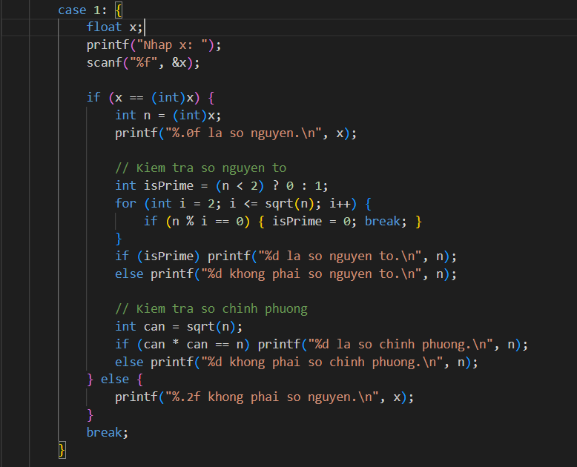
Chạy chương trình, chọn chức năng 1 và nhập số 1. In ra kết quả 1 là số nguyên, không phải số nguyên tố và là số chính phương.
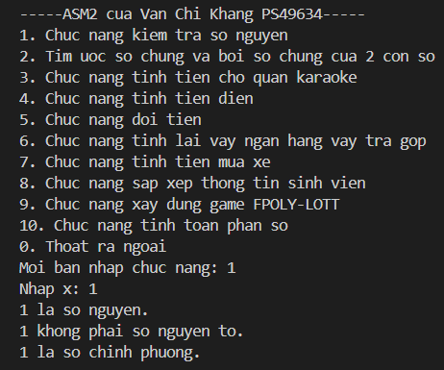

Bài 2: Tìm ước số chung và bội số chung
Để làm chương trình này, ta nhập hai biến x và y. Sử dụng thuật toán Euclid (vòng lặp while) để tìm Ước chung lớn nhất (UCLN). Sau đó dùng công thức $(x \times y) / UCLN$ để tính Bội chung nhỏ nhất.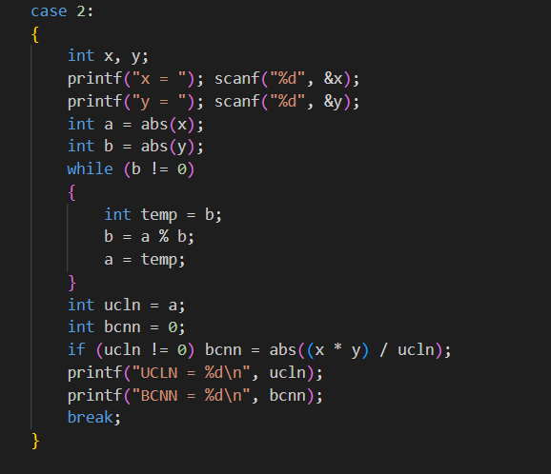
Chạy chương trình, chọn chức năng 2, nhập x = 2 và y = 5. In ra UCLN là 1 và BCNN là 10.
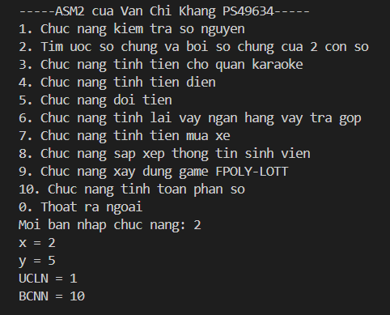

Bài 3: Tính tiền cho quán Karaoke
Để làm chương trình tính tiền cho quán karaoke, ta nhập giờ bắt đầu và giờ kết thúc. Tính thời gian sử dụng và dùng if...else để kiểm tra: nếu dưới 3 giờ tính giá thường, trên 3 giờ giảm giá 30% cho các giờ sau. Nếu giờ bắt đầu trong khoảng 14h-17h thì giảm thêm 10%.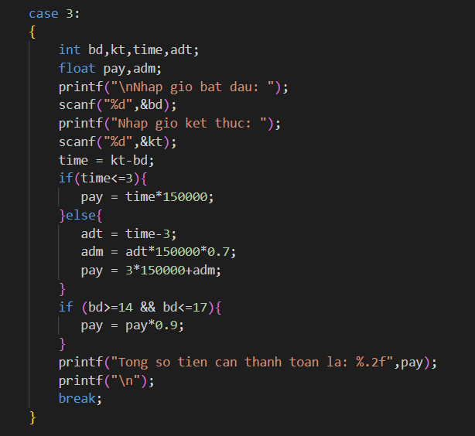
Chạy chương trình, chọn chức năng 3, nhập giờ bắt đầu 12, kết thúc 15. In ra 450000 vì giá 3 giờ đầu là 150000/giờ (không giảm giá)
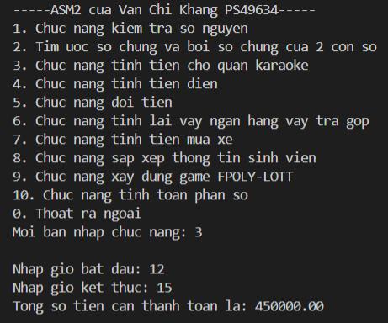

Bài 4: Tính tiền điện
Để tính tiền điện, ta nhập số kWh tiêu thụ. Sử dụng các câu lệnh if...else if để xác định số điện nằm ở bậc thang nào (0-50, 51-100...), sau đó tính tổng tiền lũy tiến theo các mức giá quy định.
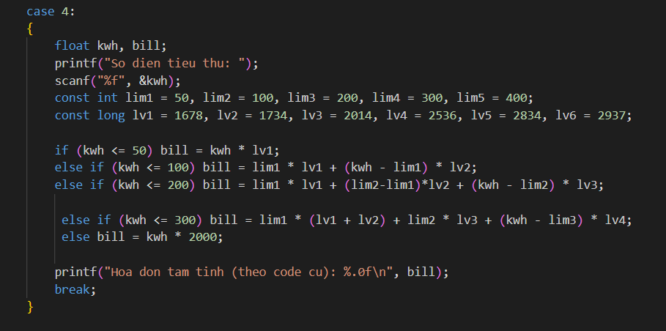
Chạy chương trình, chọn chức năng 4, nhập số điện là 60 kWh (vượt mức 1 là 50). In ra kết quả tính theo bậc thang.
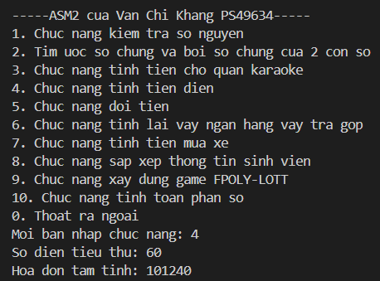

Bài 5: Chức năng đổi tiền
Để thực hiện đổi tiền, khai báo một mảng chứa các mệnh giá tiền giảm dần (500, 200, 100...). Dùng vòng lặp duyệt qua mảng, lấy số tiền chia nguyên cho mệnh giá để tính số tờ và chia dư để cập nhật số tiền còn lại.
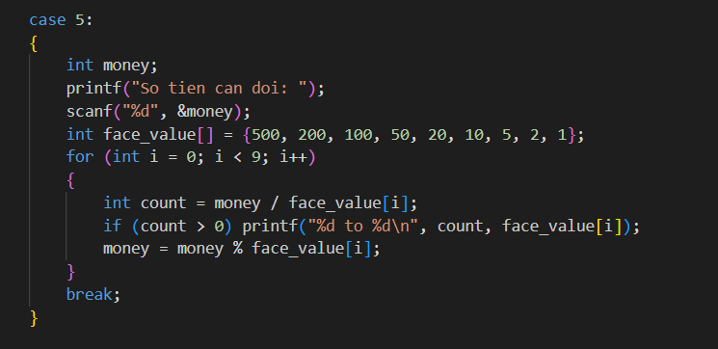
Chạy chương trình, chọn chức năng 5 và nhập số tiền 1350. Chương trình in ra số lượng các tờ tiền tương ứng.
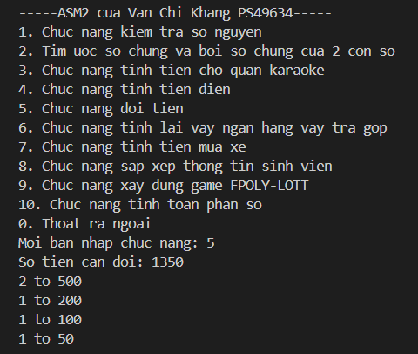

Bài 6: Tính lãi suất vay ngân hàng trả góp
Ta nhập số tiền vay, cố định lãi suất 5% và kỳ hạn 12 tháng. Sử dụng vòng lặp for chạy từ tháng 1 đến 12. Trong mỗi lần lặp, tính tiền lãi dựa trên dư nợ giảm dần và in thông tin chi tiết.
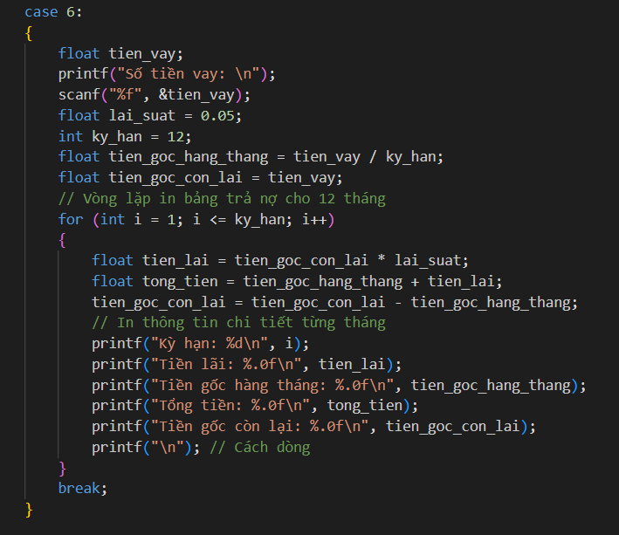
Chạy chương trình, chọn chức năng 6, nhập khoản vay 12.000.000. In ra bảng trả nợ chi tiết trong 12 tháng.
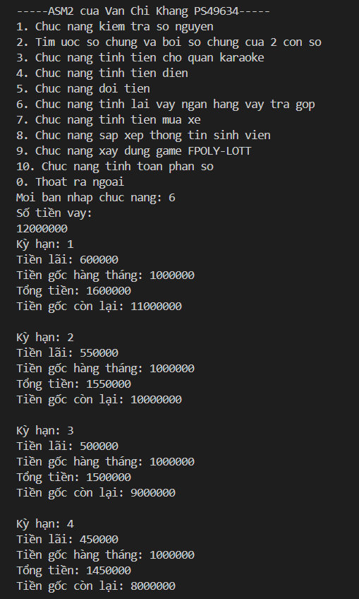
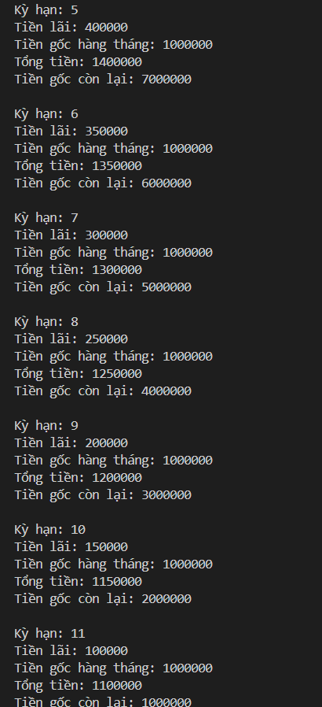
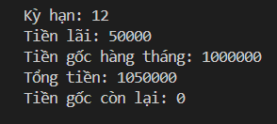

Bài 7: Tính tiền mua xe
Để làm chương trình này, ta sử dụng vòng lặp do...while để kiểm tra tính hợp lệ của input (đảm bảo Phần trăm vay nằm trong khoảng 0-100). Sử dụng kiểu dữ liệu long long cho các giá trị tiền lớn (như gia xe, tien vay) để tránh tràn số
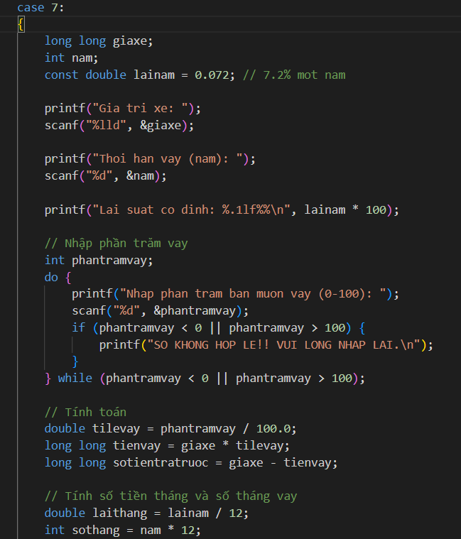
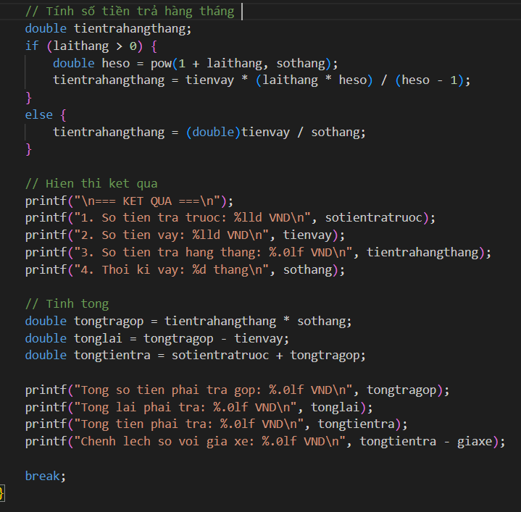

Chạy chương trình, chọn chức năng 7, nhập giá trị xe 10000000, thời hạn vay (năm) 2 và phần trăm bạn muốn vay là 5. In ra được kết quả như sau.
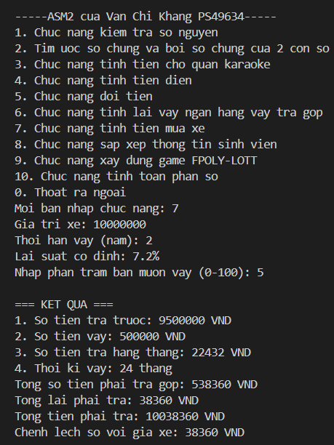

Bài 8: Sắp xếp thông tin sinh viên
Sử dụng mảng để lưu tên và điểm sinh viên. Dùng if để xếp loại học lực dựa trên điểm. Sau đó dùng thuật toán Bubble Sort (sắp xếp nổi bọt) để hoán đổi vị trí điểm, tên và học lực theo thứ tự điểm giảm dần.
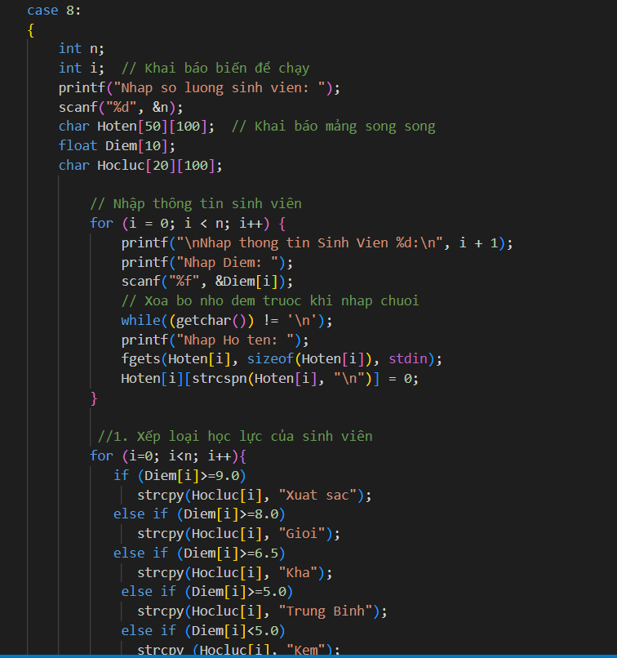
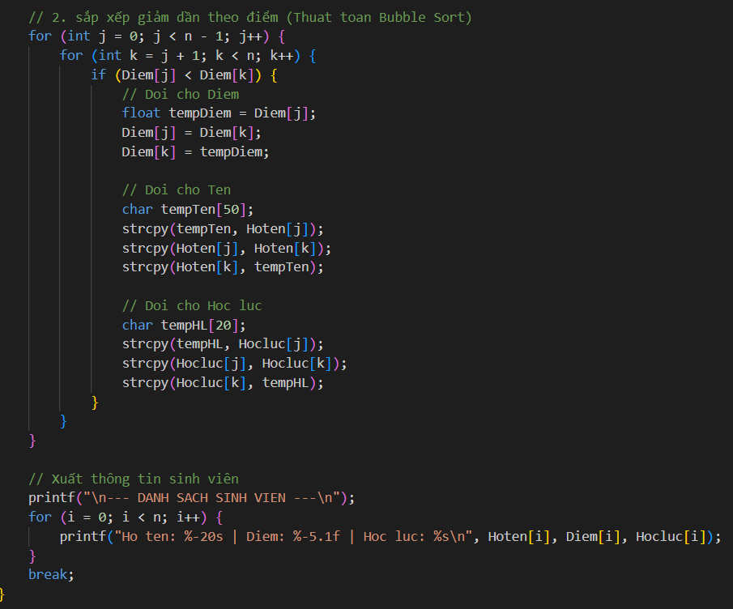

Chạy chương trình, chọn chức năng 8, nhập 2 sinh viên. Chương trình sẽ in ra danh sách đã được sắp xếp từ điểm cao xuống thấp.
